ТЕМА: «ТЕЛА, ВЕЩЕСТВА, ЧАСТИЦЫ»,«Разнообразие веществ»

ФАМИЛИЯ, ИМЯ ________________________________
ВАРИАНТ 1

1. Что такое тело? Обведи нужную букву.

а) это то, что сделано руками человека;
б) это любой предмет, любое живое существо;
в) это любое растение, насекомое, птица, животное.

2. В какой строчке указаны только вещества? Обведи нужную букву.

а) алюминий, железо, медь;
б) алюминий, кастрюля, железная кочерга, медный таз;
в) кусок сахара, капля росы, кристалл соли.

3. В каких телах промежутки между частицами наибольшие? Обведи нужную букву.

а) в твердых телах;
б) в жидких телах;
в) в газообразных телах.

4. Найди неверное высказывание. Тела бывают:
а) естественные
б) нарисованные
в) искусственные

5. Как называется наука, изучающая вещества?
а) биология
б) химия
в) экология

6. Что не относится к искусственным телам?
а) компьютер
б) гриб
в) кастрюля

7. На рисунке изображены модели частиц. Подпиши, к каким веществам они относятся: жидким, твердым, газообразным.
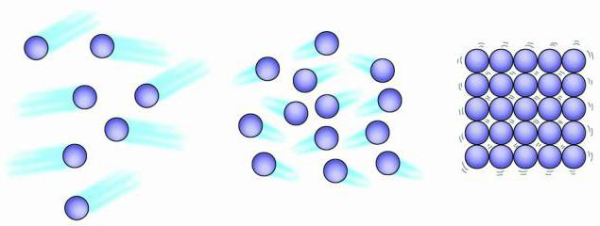

_______________ ______________ _____________

8. В каком состоянии вещество занимает всё представленное ему пространство?
а) в жидком
б) в газообразном
в) в твёрдом

9. С помощью йода можно определить, есть ли в продуктах:
а) крахмал
б) соль
в) сода

10. В какой группе перечислены твердые вещества?
а) лед стул тарелка
б) кефир молоко вода
в) пар сок ручка

11. Какое вещество на кухне может быть опасно?
а) крахмал
б) сода
в) кислота

12.Какие дожди вредны растениям?
а) грибные
б) грозовые
в) косые
г) кислотные

ТЕМА: «ТЕЛА, ВЕЩЕСТВА, ЧАСТИЦЫ», «Разнообразие веществ»

ФАМИЛИЯ, ИМЯ ________________________________ ВАРИАНТ 2

1. Что такое вещество? Обведи нужную букву.
а) это разные вещи в доме;
б) это то, из чего состоят тела;
в) это листопад, снегопад, гололёд, ледоход.

2. В какой строчке указаны только тела? Обведи нужную букву.
а) кастрюля, сковорода, чайник, кран, вода;
б) парта, доска, стол, стул, лампа;
в) карандаш, ручка, чернила, пенал, сахар.

3. В каких телах промежутки между частицами наименьшие? Обведи нужную букву.
а) в твердых телах;
б) в жидких телах;
в) в газообразных телах.

4. Что не относится к небесным телам?
а) Солнце
б) звезда
в) самолет

5. Что относится к искусственным телам?
а) автомобиль
б) дерево
в) человек

6. Что не относится к веществам?
а) кусок сахара
б) вода
в) алюминий

7. На рисунке изображены модели частиц. Подпиши, к каким веществам они относятся: жидким, твердым, газообразным.

_________________ __________________ ________________

8. В какой группе перечислены жидкие вещества?
а) книга стул тарелка
б) кефир молоко вода
в) пар сок ручка

9. К каким телам можно отнести лёд?
а) жидким
б) газообразным
в) твёрдым

10. С помощью йода можно определить:

а) крахмал
б) соль
в) соду
г) кислоту

11.Какое вещество добывают из тростника и свёклы?
а) соль
б) крахмал
в) сахар
г) уксус

12.Вещество, из которого делают гвозди
а) железо
б) пластик
в) стекло
г) дерево

